

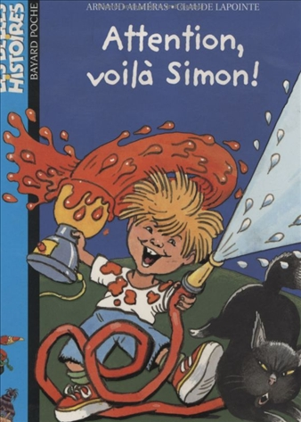
Attention, voilà Simon !
Arnaud Alméras

Question | 1 | 2 | 3 | 4 | 5 | TOTAL
Ma note
Note maximale | 4 | 4 | 4 | 4 | 4 | 20

- Madame Crokmarmot garde Simon pendant que ses parents vont :
- Au cinéma.
- A la piscine.
- Au restaurant.

- Plus personne ne veut garder Simon parce que :
- Il est trop grand.
- Il pleure tout le temps quand il n’est pas avec ses parents.
- Il fait trop de bêtises.

- Que veut faire Mme Crokmarmot avec Simon?
- Lui apprendre les bonnes manières.
- L’enfermer à la cave jusqu’au retour de ses parents.
- Le manger.

- A la fin de l’histoire, Mme Crikmarmot a sur la tête :
- De la bouillie de carottes.
- Du coulis de fraises.
- Du jus de tomates.


L’arbre qui chante
Attention, voilà Simon !
Arnaud Alméras

Question | 1 | 2 | 3 | 4 | 5 | TOTAL
Ma note
Note maximale | 4 | 4 | 4 | 4 | 4 | 20

- Madame Crokmarmot garde Simon pendant que ses parents vont :
- Au cinéma.
- A la piscine.
- Au restaurant.

- Plus personne ne veut garder Simon parce que :
- Il est trop grand.
- Il pleure tout le temps quand il n’est pas avec ses parents.
- Il fait trop de bêtises.

- Que veut faire Mme Crokmarmot avec Simon?
- Lui apprendre les bonnes manières.
- L’enfermer à la cave jusqu’au retour de ses parents.
- Le manger.

- A la fin de l’histoire, Mme Crikmarmot a sur la tête :
- De la bouillie de carottes.
- Du coulis de fraises.
- Du jus de tomates.

